Федеральное государственное автономное образовательное учреждение

высшего образования

«Национальный исследовательский университет ИТМО»

Факультет программной инженерии и компьютерной техники

Лабораторная работа по Базам Данных №1

Вариант 31073

Выполнил  
Пчелкин Илья Игоревич

P3106

Проверил

Вербовой А. А.

Санкт-Петербург 2025

Оглавление

Задание 3

Список сущностей 4

Классификация сущностей 4

Инфологическая модель 4

Даталогическая модель 5

Реализация даталогической модели на SQL 6

Вывод 7

# Задание

Для выполнения лабораторной работы №1 необходимо:

1. На основе предложенной предметной области (текста) составить ее описание. Из полученного описания выделить сущности, их атрибуты и связи.
2. Составить инфологическую модель.
3. Составить даталогическую модель. При описании типов данных для атрибутов должны использоваться типы из СУБД PostgreSQL.
4. Реализовать даталогическую модель в PostgreSQL. При описании и реализации даталогической модели должны учитываться ограничения целостности, которые характерны для полученной предметной области.
5. Заполнить созданные таблицы тестовыми данными.

Для создания объектов базы данных у каждого студента есть своя схема. Название схемы соответствует имени пользователя в базе studs (sXXXXXX). Команда для подключения к базе studs:

*psql -h pg -d studs*

**Описание предметной области, по которой должна быть построена доменная модель:**

Самое забавное, что если бы Чандра отключил пожарную сигнализацию или пошел курить в шлюз, никто бы не возражал. Но Чандра не любит выставлять напоказ свои маленькие человеческие слабости; теперь он вообще не отлучается от ЭАЛа...

# Список сущностей

1. Человек (Чандра, Cандра)
2. Робот (ЭАЛ, ПЭЛ)
3. Локация (променад, столовая, шлюз)
4. Коридор
5. Действие (курить, пылесосить, спать, охранять)
6. Пожарная сигнализация

# Классификация сущностей

* Стержневые:

Человек

Робот

* Ассоциативные:

Коридор– связывает локации

Действие- связывает человека/робота и локацию

* Характеристические:

Локация – местоположение человека/робота

Пожарная сигнализация – статус сигнализации в каждой локации

# Инфологическая модель

# Даталогическая модель

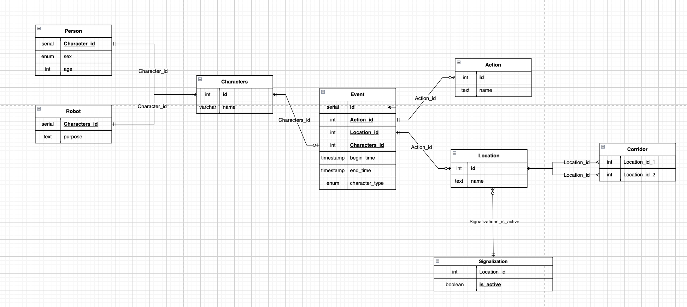

# Реализация даталогической модели на SQL

drop table if exists Person cascade;  
drop table if exists Robot cascade;  
drop table if exists Action cascade;  
drop table if exists Location cascade;  
drop table if exists Event cascade;  
drop table if exists Signalization cascade;  
drop table if exists Corridor cascade;  
drop table if exists Characters cascade;  
  
drop type if exists person_sex cascade;  
drop type if exists character_type cascade;  
create type person_sex as enum ('Male', 'Female');  
create type character_type as enum ('Person', 'Robot', 'Both');  
  
  
  
create table Action(id int primary key, name text);  
create table Location(id int primary key, name text);  
create table Characters(id int primary key, name varchar(20));  
  
create table Event(  
 id int primary key,  
 Action_id int not null references Action(id),  
 Location_id int not null references Location(id),  
 Characters_id int not null references Characters(id),  
 begin_time timestamp,  
 end_time timestamp,  
 character_type character_type  
 );  
create table Person(  
 id int references Characters(id),  
 sex person_sex,  
 age int check (age >= 0 and age <= 130)  
 );  
create table Robot(  
 id int references Characters(id),  
 purpose text  
 );  
create table Signalization(  
 Location_id int references Location(id),  
 is_active boolean  
 );  
create table Corridor(  
 Location_id_1 int not null references Location(id),  
 Location_id_2 int not null references Location(id), check (Location_id_1 != Location_id_2)  
 );  
  
  
insert into Location(id, name) values(1, 'Променад');  
insert into Location(id, name) values(2, 'Столовая');  
insert into Location(id, name) values(3, 'Шлюз');  
  
insert into Action(id, name) values(1, 'Пылесосить');  
insert into Action(id, name) values(2, 'Кушать');  
insert into Action(id, name) values(3, 'Курить');  
insert into Action(id, name) values(4, 'Охранять');  
  
insert into Characters(id, name) values (1, 'Чандра');  
insert into Characters(id, name) values (2, 'Cандра');  
insert into Characters(id, name) values (3, 'ЭАЛ');  
insert into Characters(id, name) values (4, 'ПЭЛ');  
  
insert into Event(id, Action_id, Location_id, Characters_id, begin_time, end_time, character_type) values(1, 2,2, 2,'2125-02-23 15:00:11', '2125-02-23 15:30:33', 'Both');  
insert into Event(id, Action_id, Location_id, Characters_id, begin_time, end_time, character_type) values(2, 3,3, 1,'2125-02-23 22:15:23', '2125-02-23 22:20:12','Person');  
insert into Event(id, Action_id, Location_id, Characters_id, begin_time, end_time, character_type) values(3, 1,1, 3,'2125-02-23 18:00:00', '2125-02-23 18:10:00','Person');  
insert into Event(id, Action_id, Location_id, Characters_id, begin_time, end_time, character_type) values(4, 4,1, 4,'2120-12-01 18:00:00', NULL,'Robot');  
  
  
insert into Person(id, sex, age) values(1, 'Male', 30);  
insert into Person(id, sex, age) values(2, 'Female', 25);  
  
insert into Robot(id, purpose) values(3, 'Робот-помощник');  
insert into Robot(id, purpose) values(4, 'Робот-охранник');  
  
insert into Signalization(Location_id, is_active) values(1, FALSE);  
insert into Signalization(Location_id, is_active) values(2, FALSE);  
insert into Signalization(Location_id, is_active) values(3, TRUE);  
  
insert into Corridor(Location_id_1, Location_id_2) values (1, 2);  
insert into Corridor(Location_id_1, Location_id_2) values (1, 3);

# Вывод

В ходе данной лабораторной работы я познакомился с базами данных и языком запросов SQL и научился строить модели базы данных по предметной области.